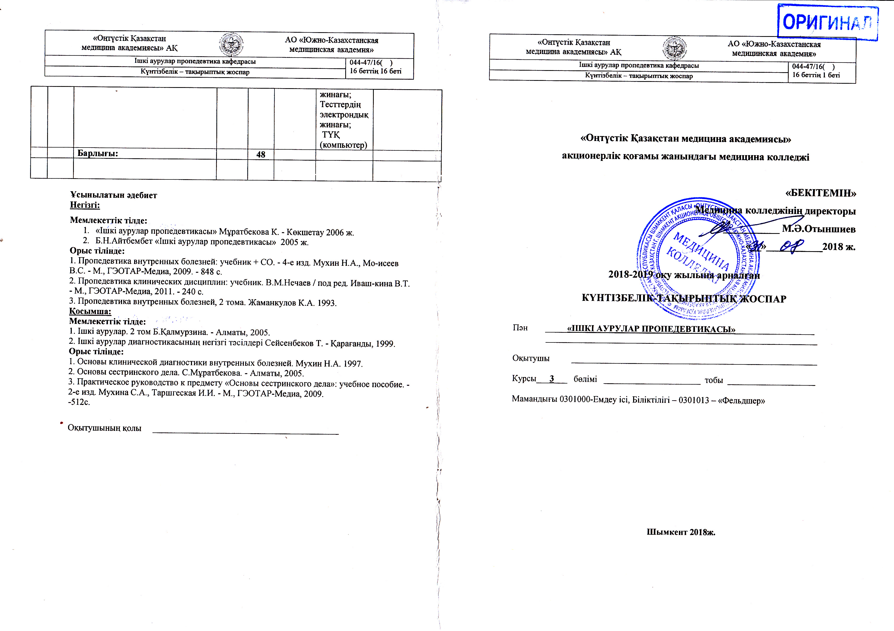

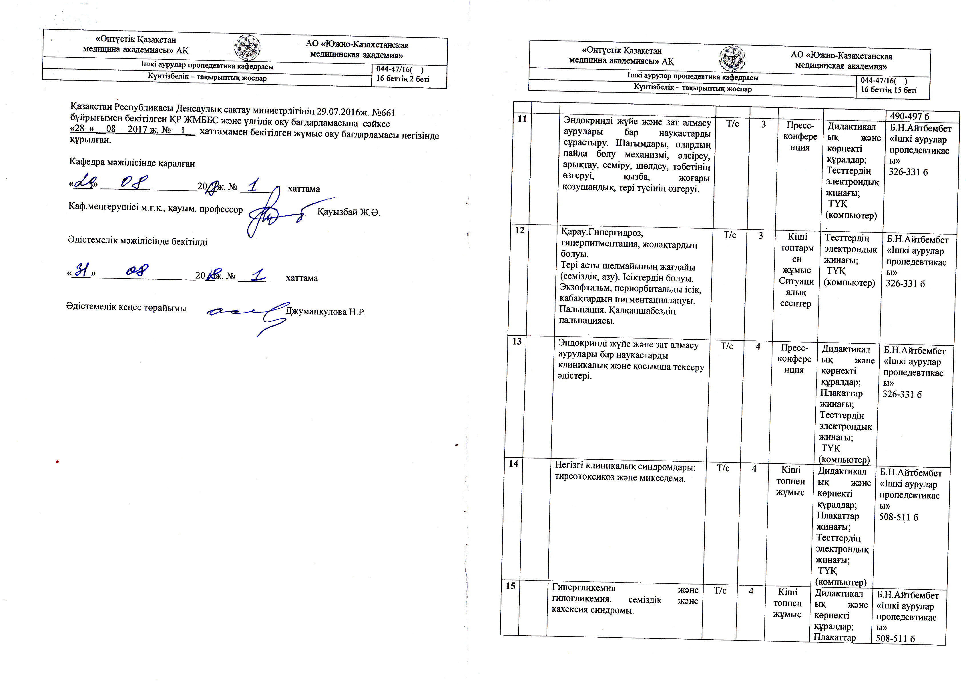

Оқу сағаттарын бөлу жоспары

Оқу жұмысының түрлері | Барлығы | 5 семестр | 6 семестр
Пәнге берілген сағат саны | 216 | 144 | 72
Олардың ішінде:  теориялық сабақтар  тәжірибелік сабақтар | 72  144 | 48  96 | 24  48
Апталық жоспар | 7,5/4,8 | 7,5 | 4,8
ОТҚ қолданылуымен | 3 | 2 | 1
Компьютердің қолданылуымен | 6 | 3 | 3
Дәстүрден тыс сабақ типтері мен оқытудың белсенді әдістері | 4 | 2 | 2
Оқушылардың өзіндік жұмысы | 3 | 2 | 1
Оның ішінде сабақтағы | 1 | 1 | -
Кеңес берулер | - | + | +

Бақылау және қорытынды аттестация

Бақылау және қорытынды аттестация түрлері | 5 семестр | 6 семестр
Бақылау жұмысының саны | 3 | 4
Курстық жұмыс | - | -
Сынақ | - | -
Емтихан | Сараланған сынақ | Емтихан

Теориялық сабақтар

№ | Күні | Бөлімдер мен тақырыптар атауы | Сабақ түрі | Сағат саны | Оқыту  әдісі | Сабақтың әдістемелік жағынан жабдықталуы,  ОТҚ | Үйге тапсырма
5 семестр
1 |  | Жалпы медициналық білім берудегі ішкі аурулар пропедевтикасының маңызы. Ішкі аурулар ғылымының даму тарихы. Ауру туралы түсінік. Дәрігерлік этика және медициналық деонтология | Дәріс | 3 | Дәрістік шолу | Слаидтар жиыны  ОТҚ (компьютер); | Б.Н.Айтбембет «Ішкі аурулар пропедевтикасы»Дәріс кешені.
2 |  | Емхана және аурухана тектес емдеу - алдын алу мекемелері, құрылымы, функциялары.  Фельдшер мен акушердің құқықтары мен міндеттері. Медициналық құжаттамалар  (ф-025у, ф-003у, ф-030у және басқа), оларды толтыру ережелері. | Дәріс | 3 | Дәрістік шолу | Слаидтар жиыны  ОТҚ (компьютер); | Б.Н.Айтбембет «Ішкі аурулар пропедевтикасы»  Дәріс кешені.
3 |  | Субъективті тексеру әдістері. Сұрастыру. Сұрастырудың маңызы. Сырқатнаманың сызбанұсқасы. Сырқатнаманың ғылыми медициналық және құқықтық құжат есебіндегі маңызы. | Дәріс | 3 | Дәрістік шолу | Слаидтар жиыны  ОТҚ (компьютер); | Б.Н.Айтбембет «Ішкі аурулар пропедевтикасы»  Дәріс кешені.
4 |  | Обьективтік тексеру әдістері: Жалпы қарап тексеру: науқастың жалпы жағдайы. Сана сезімі (анық, ступор, сопор, кома, комалардың түрлері). Науқастың қалпы (белсенді, пассивті, мәжбүрлі). Дене бітімі, конституция және конституция туралы ұғым. | Дәріс | 3 | Дәрістік шолу | Слаидтар жиыны;  ОТҚ (компьютер); | Б.Н.Айтбембет «Ішкі аурулар пропедевтикасы»  Дәріс кешені.
5 |  | Обьективтік тексеру әдістері: пальпация түрлері: үстіртін және терең; тәртібі мен техникасы.  Перкуссия.Перкуссияның тәртібі мен техникасы. Салыстырмалы және топографиялық перкуссия, олардың жалпы ережелері.  Аускультация. Аускультация тәртібі мен техникасы. Тікелей және жанама аускультациялар | Дәріс | 3 | Дәрістік шолу | Слаидтар жиыны;  ОТҚ (компьютер); | Б.Н.Айтбембет «Ішкі аурулар пропедевтикасы»  Дәріс кешені.
6 |  | Зертханалық зерттеу: қан, несеп, қақырық, нәжіс, плевра сұйықтығы. | Дәріс | 3 | Дәрістік шолу | Слаидтар жиыны;  ОТҚ (компьютер) | Б.Н.Айтбембет «Ішкі аурулар пропедевтикасы»  Дәріс кешені.
7 |  | Асқазан мен ұлтабар сөлін зерттеу. Мағынасы және диагностикалық мәні; зерттеуді өткізу көрсетімдері мен қарсы көрсетімдері. Науқасты дайындау ерекшеліктері. Материалды зертханаға жеткізу және жолдаманы толтыру тәртібі | Дәріс | 3 | Пікір талас түріндегі дәріс | Слаидтар жиыны  ОТҚ (видеомагнитофон, компьютер) | Б.Н.Айтбембет «Ішкі аурулар пропедевтикасы»  Дәріс кешені.
8 |  | Аспаптық және функциональдық зерттеу әдістері. Рентгенологиялық, УДЗ және функциональды тексеру бөлімшелерінің құрылымымен танысу. Техникалық қауіпсіздік ережесін сақтау. | Дәріс | 3 | Пресс-конференция | Слаидтар жиыны  ОТҚ (компьютер) | Б.Н.Айтбембет «Ішкі аурулар пропедевтикасы»  Дәріс кешені.
9 |  | Тыныс алу ағзаларының аурулары бар науқастарды клиникалық және қосымша тексеру әдістері: (сұрастыру, қарау). Тыныс алудың түрлері. | Дәріс | 3 | Пресс-конференция | Слаидтар жиыны  ОТҚ (компьютер); | Б.Н.Айтбембет «Ішкі аурулар пропедевтикасы»  Дәріс кешені.
10 |  | Тыныс алу ағзаларының аурулары бар науқастарды клиникалық және қосымша тексеру әдістері: (пальпация, перкуссия, аускультация) әдістері. | Дәріс | 3 | Пресс-конференция | Слаидтар жиыны  ОТҚ (компьютер); | Б.Н.Айтбембет «Ішкі аурулар пропедевтикасы»  Дәріс кешені.
11 |  | Тыныс алу ағзаларының аурулары бар науқастарды клиникалық және қосымша тексеру әдістері: (аспаптық және зертханалық зерттеу әдістері). | Дәріс | 3 | Пресс-конференция | Слаидтар жиыны  ОТҚ (компьютер); | Б.Н.Айтбембет «Ішкі аурулар пропедевтикасы»  Дәріс кешені.
12 |  | Тыныс алу ағзалары ауруларының негізгі синдромдары. | Дәріс | 3 | Пресс-конференция | Слаидтар жиыны  ОТҚ (компьютер); | Б.Н.Айтбембет «Ішкі аурулар пропедевтикасы»  Дәріс кешені.
13 |  | Жүрек-қантамыр жүйесінің аурулары бар науқастарды клиникалық және қосымша тексеру әдістері: (сұрастыру, қарау). | Дәріс | 3 | Дәрістік шолу | Слаидтар жиыны  ОТҚ (компьютер) | Б.Н.Айтбембет «Ішкі аурулар пропедевтикасы»  Дәріс кешені.
14 |  | Жүрек-қантамыр жүйесінің аурулары бар науқастарды клиникалық және қосымша тексеру әдістері. (пальпация, перкуссия, аускультация). | Дәріс | 3 | Дәрістік шолу | Слаидтар жиыны  ОТҚ (компьютер) | Б.Н.Айтбембет «Ішкі аурулар пропедевтикасы»  Дәріс кешені.
15 |  | Тамыр соғуын (пульс) анықтау. Пульс тапшылығы туралы ұғым.  Артериялық қысымды (АҚ) анықтау. Әдістемесі мен техникасы. | Дәріс | 3 | Дәрістік шолу | Слаидтар жиыны  ОТҚ (компьютер) | Б.Н.Айтбембет «Ішкі аурулар пропедевтикасы»  Дәріс кешені.
16 |  | Жүрек-қантамыр жүйесінің ауруларының негізгі синдромдары. | Дәріс | 3 | Дәрістік шолу | Слаидтар жиыны  ОТҚ (компьютер) | Б.Н.Айтбембет «Ішкі аурулар пропедевтикасы»  Дәріс кешені.
 |  | Барлығы: |  | 48
6 семестр

1 |  | Асқорыту ағзаларының аурулары бар науқастарды клиникалық және қосымша тексеру әдістері: (сұрастыру, қарау). | Дәріс | 2 | Пресс-конференция | Слаидтар жиыны  ОТҚ (компьютер) | Б.Н.Айтбембет «Ішкі аурулар пропедевтикасы»  Дәріс кешені.
2 |  | Асқорыту ағзаларының аурулары бар науқастарды клиникалық және қосымша тексеру әдістері: (пальпация, перкуссия, аускультация). | Дәріс | 2 | Пресс-конференция | Слаидтар жиыны  ОТҚ (компьютер) | Б.Н.Айтбембет «Ішкі аурулар пропедевтикасы»  Дәріс кешені.
3 |  | Асқорыту ағзаларының аурулары бар науқастарды клиникалық және қосымша тексеру әдістері: (аспаптық және зертханалық зерттеу әдістері). | Дәріс | 2 | Пресс-конференция | Слаидтар жиыны  ОТҚ (компьютер) | Б.Н.Айтбембет «Ішкі аурулар пропедевтикасы»  Дәріс кешені.
4 |  | Асқорыту ағзалары ауруларының негізгі синдромдары | Дәріс | 2 | Пресс-конференция | Слаидтар жиыны  ОТҚ (компьютер) | Б.Н.Айтбембет «Ішкі аурулар пропедевтикасы»  Дәріс кешені.
5 |  | Бүйрек және зәр шығару жүйесінің аурулары бар науқастарды клиникалық және қосымша тексеру әдістері. | Дәріс | 2 | Дәрістік шолу | Слаидтар жиыны  ОТҚ (компьютер) | Б.Н.Айтбембет «Ішкі аурулар пропедевтикасы»  Дәріс кешені.
6 |  | Пальпация.  Перкуссия. Пастернацкий симтомын анықтау. Бүйрек тұсын соққылап тексеру әдісі және оның диагностикалық мәні. Аускультация. Бүйрек артерияларының соғысын тыңдау әдістемесі. | Дәріс | 2 | Дәрістік шолу | Слаидтар жиыны  ОТҚ (компьютер) | Б.Н.Айтбембет «Ішкі аурулар пропедевтикасы»  Дәріс кешені.
7 |  | Бүйрек пен зәр шығару жолдарын зертханалық және аспаптық тексеру. | Дәріс | 2 | Дәрістік шолу | Слаидтар жиыны  ОТҚ (компьютер) | Б.Н.Айтбембет «Ішкі аурулар пропедевтикасы»  Дәріс кешені.
8 |  | Бүйрек және зәр шығару жүйесі ауруларының негізгі синдромдары. | Дәріс | 2 | Дәрістік шолу | Слаидтар жиыны  ОТҚ (компьютер) | Б.Н.Айтбембет «Ішкі аурулар пропедевтикасы»  Дәріс кешені.
9 |  | Қан түзу жүйесінің аурулары бар науқастарды сұрастыру. Мұрыннан, қызыл иектен, асқазан-ішек жолдарынан, жатырдан қан кету. Тамақтың, оң және сол қабырға астының ауырсынуы, терінің қышуы. Қызба.Қарау. Тері және сілемей қабаттар түсінің өзгеруі. Шеткі лимфа түйіндерінің ұлғаюы. Қанталау, көгеру, петехиялар | Дәріс | 2 | Дәрістік шолу | Слаидтар жиыны  ОТҚ (компьютер) | Б.Н.Айтбембет «Ішкі аурулар пропедевтикасы»  Дәріс кешені.
10 |  | Қан түзу жүйесінің аурулары бар науқастарды тексеру әдістері. Негізгі синдромдары. | Дәріс | 2 | Дәрістік шолу | Слаидтар жиыны  ОТҚ (компьютер) | Б.Н.Айтбембет «Ішкі аурулар пропедевтикасы»  Дәріс кешені.
11 |  | Эндокринді жүйе және зат алмасу аурулары бар науқастарды сұрастыру. Қарау. Гипергидроз, гиперпигментация, жолақтардың болуы.  Тері асты шелмайының жағдайы (семіздік, азу). Ісіктердің болуы. Экзофтальм, периорбитальды ісік, қабақтардың пигментациялануы.  Пальпация. Қалқаншабездің пальпациясы. | Дәріс | 2 | Дәрістік шолу | Слаидтар жиыны  ОТҚ (компьютер) | Б.Н.Айтбембет «Ішкі аурулар пропедевтикасы»  Дәріс кешені.
12 |  | Эндокринді жүйе және зат алмасу аурулары бар науқастарды тексеру әдістері. Негізгі синдромдары. | Дәріс | 2 | Дәрістік шолу | Слаидтар жиыны  ОТҚ (компьютер) | Б.Н.Айтбембет «Ішкі аурулар пропедевтикасы»  Дәріс кешені.
 |  | Барлығы: |  | 24

Тәжірибелік сабақтар

№ | Күні | Бөлімдер мен тақырыптар атауы |  | Сабақ түрі |  | Сағат саны |  | Оқыту әдісі |  | Сабақтың әдістемелік жағынан жабдықталуы,  ОТҚ | Үйге тапсырма
5 семестр
1 |  | Жалпы медициналық білім берудегі ішкі аурулар пропедевтикасының маңызы. Ішкі аурулар ғылымының даму тарихы. Ауру туралы түсінік. Дәрігерлік этика және медициналық деонтология |  | Т/с |  | 5 |  | Кіші топпен жұмыс |  | Дидактикалық және көрнекті құралдар;  ОТҚ (компьютер). | Б.Н.Айтбембет «Ішкі аурулар пропедевтикасы»  5-12 б
2 |  | Емхана және аурухана тектес емдеу - алдын алу мекемелері, құрылымы, функциялары.  Фельдшер мен акушердің құқықтары мен міндеттері. Медициналық құжаттамалар  (ф-025у, ф-003у, ф-030у және басқа), оларды толтыру ережелері. |  | Т/с |  | 5 |  | Кіші топпен жұмыс |  | Плакаттар жинағы;  Тесттердің электрондық жинағы;  ОТҚ (компьютер). | Б.Н.Айтбембет «Ішкі аурулар пропедевтикасы»  5-12 б
3 |  | Субъективті тексеру әдістері. Сұрастыру. Сұрастырудың маңызы. Сырқатнаманың сызбанұсқасы. Сырқатнаманың ғылыми медициналық және құқықтық құжат есебіндегі маңызы. |  |  |  | 5 |  | Пресс-конференция |  | Дидактикалық және көрнекті құралдар;  Плакаттар жинағы; | Б.Н.Айтбембет «Ішкі аурулар пропедевтикасы»  15-20б
4 |  | Обьективтік тексеру әдістері: Жалпы қарап тексеру: науқастың жалпы жағдайы. Сана сезімі (анық, ступор, сопор, кома, комалардың түрлері). Науқастың қалпы (белсенді, пассивті, мәжбүрлі). Дене бітімі, конституция және конституция туралы ұғым. |  | Т/с |  | 5 |  | TBL. Ситуациалық есептер |  | Дидактикалық және көрнекті құралдар;  Плакаттар жинағы;  Тесттердің электрондық жинағы;  ОТҚ (компьютер). | Б.Н.Айтбембет «Ішкі аурулар пропедевтикасы»  24-36 б
5 |  | Обьективтік тексеру әдістері: пальпация түрлері: үстіртін және терең; тәртібі мен техникасы.  Перкуссия.Перкуссияның тәртібі мен техникасы. Салыстырмалы және топографиялық перкуссия, олардың жалпы ережелері.  Аускультация. Аускультация тәртібі мен техникасы. Тікелей және жанама аускультациялар. |  | Т/с |  | 5 |  | Пресс-конференция |  | Дидактикалық және көрнекті құралдар;  ОТҚ (компьютер). | Б.Н.Айтбембет «Ішкі аурулар пропедевтикасы»  41-52 б
6 |  | Зертханалық зерттеу: қан, несеп, қақырық, нәжіс, плевра сұйықтығы. |  | Т/с |  | 5 |  | Кіші топпен жұмыс |  | Плакаттар жинағы;  Тесттердің электрондық жинағы;  ОТҚ (компьютер). | Б.Н.Айтбембет «Ішкі аурулар пропедевтикасы»  54 б
7 |  | Асқазан мен ұлтабар сөлін зерттеу. Мағынасы және диагностикалық мәні; зерттеуді өткізу көрсетімдері мен қарсы көрсетімдері. Науқасты дайындау ерекшеліктері. Материалды зертханаға жеткізу және жолдаманы толтыру тәртібі |  | Т/с |  | 5 |  | TBL. Сұрақ жауап |  | Дидактикалық және көрнекті құралдар;  Плакаттар жинағы; | Б.Н.Айтбембет «Ішкі аурулар пропедевтикасы»  64 б, 67 б
8 |  | Аспаптық және функциональдық зерттеу әдістері. Рентгенологиялық, УДЗ және функциональды тексеру бөлімшелерінің құрылымымен танысу. Техникалық қауіпсіздік ережесін сақтау. |  | Т/с |  | 5 |  | Кіші топпен жұмыс |  | Дидактикалық және көрнекті құралдар;  Плакаттар жинағы; | Б.Н.Айтбембет «Ішкі аурулар пропедевтикасы»  64-67 б
9 |  | Тыныс алу ағзаларының аурулары бар науқастарды клиникалық және қосымша тексеру әдістері: (сұрастыру, қарау). Тыныс алудың түрлері. |  | Т/с |  | 5 |  | TBL. Ситуациалық есептер |  | Плакаттар жинағы;  Тесттердің электрондық жинағы;  ОТҚ (компьютер). | Б.Н.Айтбембет «Ішкі аурулар пропедевтикасы»  79 б
10 |  | Тыныс алу ағзаларының аурулары бар науқастарды клиникалық және қосымша тексеру әдістері: (пальпация, перкуссия, аускультация) әдістері. |  | Т/с |  | 5 |  | Пресс-конференция |  | Дидактикалық және көрнекті құралдар;  Плакаттар жинағы;  Тесттердің электрондық жинағы;  ОТҚ (компьютер). | Б.Н.Айтбембет «Ішкі аурулар пропедевтикасы»  85-95 б
11 |  | Тыныс алу ағзаларының аурулары бар науқастарды клиникалық және қосымша тексеру әдістері: (аспаптық және зертханалық зерттеу әдістері). |  | Т/с |  | 5 |  | TBL. Сұрақ жауап |  | Дидактикалық және көрнекті құралдар;  Плакаттар жинағы;  Тесттердің электрондық жинағы;  ОТҚ (компьютер). | Б.Н.Айтбембет «Ішкі аурулар пропедевтикасы»  112-132 б
12 |  | Тыныс алу ағзалары ауруларының негізгі синдромдары. |  | Т/с |  | 5 |  | TBL. Ситуациалық есептер |  | Дидактикалық және көрнекті құралдар;  Плакаттар жинағы;  Тесттердің электрондық жинағы;  ТҮҚ (компьютер). | Б.Н.Айтбембет «Ішкі аурулар пропедевтикасы»  338-346 б
13 |  | Жүрек-қантамыр жүйесінің аурулары бар науқастарды клиникалық және қосымша тексеру әдістері: (сұрастыру, қарау). |  | Т/с |  | 5 |  | TBL. Ситуациалық есептер |  | Дидактикалық және көрнекті құралдар;  Плакаттар жинағы;  Тесттердің электрондық жинағы;  Т ОТҚ (компьютер). | Б.Н.Айтбембет «Ішкі аурулар пропедевтикасы»  135-138 б
14 |  | Жүрек-қантамыр жүйесінің аурулары бар науқастарды клиникалық және қосымша тексеру әдістері: (пальпация, перкуссия, аускультация). |  | Т/с |  | 5 |  | Пресс-конференция |  | Дидактикалық және көрнекті құралдар;  Плакаттар жинағы;  Тесттердің электрондық жинағы;  ОТҚ (компьютер). | Б.Н.Айтбембет «Ішкі аурулар пропедевтикасы»  148-159 б
15 |  | Тамыр соғуын (пульс) анықтау. Пульс тапшылығы туралы ұғым. |  | Т/с |  | 5 |  | Кіші топпен жұмыс |  | Дидактикалық және көрнекті құралдар;  Плакаттар жинағы;  Тесттердің электрондық жинағы;  ОТҚ (компьютер). | Б.Н.Айтбембет «Ішкі аурулар пропедевтикасы»  183 б
16 |  | Артериялық қысымды (АҚ) анықтау. Әдістемесі мен техникасы. |  | Т/с |  | 5 |  | TBL. Ситуациалық есептер |  | Дидактикалық және көрнекті құралдар;  Плакаттар жинағы;  Тесттердің электрондық жинағы;  ОТҚ (компьютер). | Б.Н.Айтбембет «Ішкі аурулар пропедевтикасы»  199 б
17 |  | Жүрек-қантамыр жүйесінің ауруларының негізгі синдромдары:  артериялық гипертензия синдромы, |  | Т/с |  | 5 |  | Кіші топпен жұмыс |  | Дидактикалық және көрнекті құралдар;  Плакаттар жинағы; | Б.Н.Айтбембет «Ішкі аурулар пропедевтикасы»  369-386 б
18 |  | Жүрек функциясының жіті және созылмалы жеткіліксіздігі, қантамырдың жіті жеткіліксіздігі |  | Т/с |  | 5 |  | TBL. Сұрақ жауап |  | Дидактикалық және көрнекті құралдар;  ОТҚ (компьютер). | Б.Н.Айтбембет «Ішкі аурулар пропедевтикасы»  369-386 б
19 |  | Кіші қан айналым шеңберіндегі гипертензия, кенеттен дамитын өлім синдромы. |  | Т/с |  | 6 |  | TBL. Сұрақ жауап |  | Дидактикалық және көрнекті құралдар;  ОТҚ (компьютер). | Б.Н.Айтбембет «Ішкі аурулар пропедевтикасы»  369-386 б
 |  | Барлығы: |  |  |  | 96
6 семестр
1 |  | Асқорыту ағзаларының аурулары бар науқастарды клиникалық және қосымша тексеру әдістері: (сұрастыру, қарау). | Т/с |  | 3 |  | TBL. Ситуациалық есептер. |  | Дидактикалық және көрнекті құралдар;  Тесттердің электрондық жинағы; ТҮҚ (компьютер). |  | Б.Н.Айтбембет «Ішкі аурулар пропедевтикасы» 227 -282 б
2 |  | Асқорыту ағзаларының аурулары бар науқастарды клиникалық және қосымша тексеру әдістері: (пальпация, перкуссия, аускультация). | Т/с |  | 3 |  | Интеллектуалды футбол |  | Плакаттар жинағы;  Тесттердің электрондық жинағы;ТҮҚ (компьютер). |  | Б.Н.Айтбембет «Ішкі аурулар пропедевтикасы»  227-282 б
3 |  | Асқорыту ағзаларының аурулары бар науқастарды клиникалық және қосымша тексеру әдістері: (аспаптық және зертханалық зерттеу әдістері). | Т/с |  | 3 |  | TBL. Сұрақ жауап |  | Дидактикалық және көрнекті құралдар;  Плакаттар жинағы; |  | Б.Н.Айтбембет «Ішкі аурулар пропедевтикасы»  227-282 б
4 |  | Асқорыту ағзалары ауруларының негізгі синдромдары | Т/с |  | 3 |  | Интеллектуалды футбол |  | Дидактикалық және көрнекті құралдар; Плакаттар жинағы;  Тесттердің электрондық жинағы;  ТҮҚ (компьютер) |  | Б.Н.Айтбембет «Ішкі аурулар пропедевтикасы»  436-444 б
5 |  | Бүйрек және зәр шығару жүйесінің аурулары бар науқастарды клиникалық және қосымша тексеру әдістері. | Т/с |  | 3 |  | TBL. Сұрақ жауап |  | Дидактикалық және көрнекті құралдар;  Плакаттар жинағы;  Тесттердің электрондық жинағы;  ТҮҚ (компьютер) |  | Б.Н.Айтбембет «Ішкі аурулар пропедевтикасы»  287-308 б
6 |  | Пальпация. Бүйректі несепағар нүктелері бойынша науқасты жатқызып не болмаса тұрғызып пальпациялау әдістемесі.  Бүйректің төмен түсуі, ығысуы, ұлғаюы және ауырсынуы.  Перкуссия. Пастернацкий симтомын анықтау. Бүйрек тұсын соққылап тексеру әдісі және оның диагностикалық мәні. Қуықтың жоғарғы шекарасын перкуссия әдісімен анықтаудың мәні.  Аускультация. Бүйрек артерияларының соғысын тыңдау әдістемесі. Бүйрек артерияларының стенозы кезінде шуды анықтау және оның диагностикалық мәні. | Т/с |  | 3 |  | TBL. Сұрақ жауап |  | Дидактикалық және көрнекті құралдар;  Плакаттар жинағы;  Тесттердің электрондық жинағы;  ТҮҚ (компьютер). |  | Б.Н.Айтбембет «Ішкі аурулар пропедевтикасы»  287-308 б
7 |  | Бүйрек пен зәр шығару жолдарын зертханалық және аспаптық тексеру. | Т/с |  | 3 |  | Кіші топтармен жұмыс Ситуациялық есептер |  | Дидактикалық және көрнекті құралдар;  Плакаттар жинағы;  Тесттердің электрондық жинағы;  ТҮҚ (компьютер). |  | Б.Н.Айтбембет «Ішкі аурулар пропедевтикасы»  287-308 б
8 |  | Бүйрек және зәр шығару жүйесі ауруларының негізгі синдромдары. | Т/с |  | 3 |  | Интеллектуалды футбол |  | Дидактикалық және көрнекті құралдар;  Плакаттар жинағы;  Тесттердің электрондық жинағы;  ТҮҚ (компьютер). |  | Б.Н.Айтбембет «Ішкі аурулар пропедевтикасы»  471-479 б
9 |  | Қан түзу жүйесінің аурулары бар науқастарды Сұрастыру. Мұрыннан, қызыл иектен, асқазан-ішек жолдарынан, жатырдан қан кету. Тамақтың, оң және сол қабырға астының ауырсынуы, терінің қышуы. Қызба.  Қарау. Тері және сілемей қабаттар түсінің өзгеруі. Шеткі лимфа түйіндерінің ұлғаюы. Қанталау, көгеру, петехиялар | Т/с |  | 3 |  | Кіші топтармен жұмыс Ситуациялық есептер |  | Плакаттар жинағы;  Тесттердің электрондық жинағы;  ТҮҚ (компьютер). |  | Б.Н.Айтбембет «Ішкі аурулар пропедевтикасы»  310-325 б
10 |  | Қан түзу жүйесінің аурулары бар науқастарды тексеру әдістері. Негізгі синдромдары. | Т/с |  | 3 |  | Пресс-конференция |  | Дидактикалық және көрнекті құралдар; |  | Б.Н.Айтбембет «Ішкі аурулар пропедевтикасы»  310-325 б  490-497 б
11 |  | Эндокринді жүйе және зат алмасу аурулары бар науқастарды сұрастыру. Шағымдары, олардың пайда болу механизмі, әлсіреу, арықтау, семіру, шөлдеу, тәбетінің өзгеруі, қызба, жоғары қозушаңдық, тері түсінің өзгеруі. | Т/с |  | 3 |  | Пресс-конференция |  | Дидактикалық және көрнекті құралдар;  Тесттердің электрондық жинағы;  ТҮҚ (компьютер). |  | Б.Н.Айтбембет «Ішкі аурулар пропедевтикасы»  326-331 б
12 |  | Қарау.Гипергидроз, гиперпигментация, жолақтардың болуы.  Тері асты шелмайының жағдайы (семіздік, азу). Ісіктердің болуы. Экзофтальм, периорбитальды ісік, қабақтардың пигментациялануы.  Пальпация. Қалқаншабездің пальпациясы. | Т/с |  | 3 |  | Кіші топтармен жұмыс Ситуациялық есептер |  | Тесттердің электрондық жинағы;  ТҮҚ (компьютер) |  | Б.Н.Айтбембет «Ішкі аурулар пропедевтикасы»  326-331 б
13 |  | Эндокринді жүйе және зат алмасу аурулары бар науқастарды клиникалық және қосымша тексеру әдістері. | Т/с |  | 4 |  | Пресс-конференция |  | Дидактикалық және көрнекті құралдар;  Плакаттар жинағы;  Тесттердің электрондық жинағы;  ТҮҚ (компьютер) |  | Б.Н.Айтбембет «Ішкі аурулар пропедевтикасы»  326-331 б
14 |  | Негізгі клиникалық синдромдары: тиреотоксикоз және микседема. | Т/с |  | 4 |  | Кіші топпен жұмыс |  | Дидактикалық және көрнекті құралдар;  Плакаттар жинағы;  Тесттердің электрондық жинағы;  ТҮҚ (компьютер) |  | Б.Н.Айтбембет «Ішкі аурулар пропедевтикасы»  508-511 б
15 |  | Гипергликемия және гипогликемия, семіздік және кахексия синдромы. | Т/с |  | 4 |  | Кіші топпен жұмыс |  | Дидактикалық және көрнекті құралдар;  Плакаттар жинағы;  Тесттердің электрондық жинағы;  ТҮҚ (компьютер) |  | Б.Н.Айтбембет «Ішкі аурулар пропедевтикасы»  508-511 б
 |  | Барлығы: |  |  | 48

Ұсынылатын әдебиет
Негізгі:
Мемлекеттік тілде:
- «Ішкі аурулар пропедевтикасы» Мұратбекова К. - Көкшетау 2006 ж.
- Б.Н.Айтбембет «Ішкі аурулар пропедевтикасы» 2005 ж.
Орыс тілінде:
1. Пропедевтика внутренных болезней: учебник + СО. - 4-е изд. Мухин Н.А., Мо-исеев В.С. - М., ГЭОТАР-Медиа, 2009. - 848 с.
2. Пропедевтика клинических дисциплин: учебник. В.М.Нечаев / под ред. Иваш-кина В.Т. - М., ГЭОТАР-Медиа, 2011. - 240 с.
3. Пропедевтика внутренных болезней, 2 тома. Жаманкулов К.А. 1993.
Қосымша:
Мемлекетгік тілде:
1. Ішкі аурулар. 2 том Б.Қалмурзина. - Алматы, 2005.
2. Ішкі аурулар диагностикасының негізгі тәсілдері Сейсенбеков Т. - Қарағанды, 1999.
Орыс тілінде:
1. Основы клинической диагностики внутренных болезней. Мухин Н.А. 1997.
2. Основы сестринского дела. С.Мұратбекова. - Алматы, 2005.
3. Практическое руководство к предмету «Основы сестринского дела»: учебное пособие. - 2-е изд. Мухина С.А., Таршгеская И.И. - М., ГЭОТАР-Медиа, 2009.
-512с.

Оқытушының қолы __________________________________________

